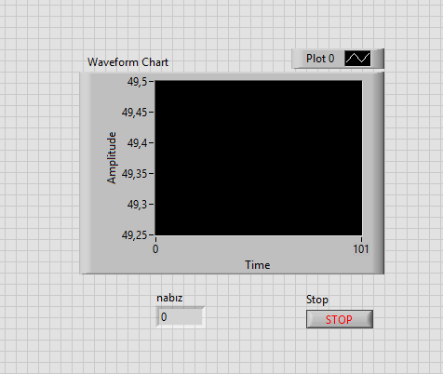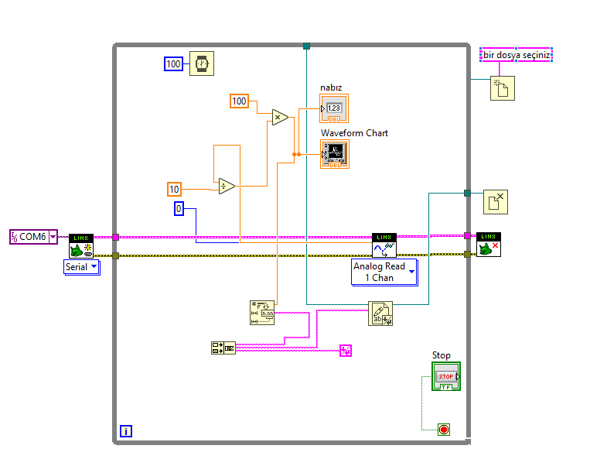

Computer aided dersi projesi için arduino ile nabız ölçer yaptım. Labview ile arduino arasındaki bağantıyı kurmak için makerhub programını bilgisayara indirip labviewde kurdum. Makerhub kurunca labviewe block diagramda function menüsüne makerhub seçeneği geldi. Daha sonra block diagramda while döngüsünde 2 tane shift registerı LİNK OPEN ve LİNK CLOSE ile birbirine bağladım. LİNK OPEN dan ardiunonun bağlandığı portu seçiyoruz.Daha sonra arduinodan gelen bilgiyi okuması için while döngüsünün içine ANALOG READ 1 CHAN koyuyoruz. Arduinodan gelen bilgiyi alarak önce 10 a bölüp sonra 100 le çarparak sonucumuzu grafikte ve indicatörde görüntülüyoruz.Şuana kadar elde ettiğimiz verileri kaydetmek içinde block diagramın function menüsünden file dosyasındaki open ,close ve White to text file yı kullanıyoruz. Böylece elde ettiğimiz verileri alt alta bir metin dosyasına kaydetmiş oluyoruz.

Sümeyra KART

Tıp Mühendisliği %30 1.öğr.

20140102535082